A la recherche de MELUSINE : ce qu’il fallait trouver
Voici les 7 représentations de Mélusine dans l’enceinte des remparts de LUSIGNAN :
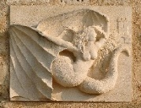
- Sculpture sur la façade du Centre André Léo, place du Bail.

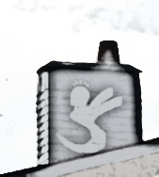
- Dans la rue Saint Louis, visible depuis la place du Gouverneur, la fée Mélusine se remarque sur une cheminée couverte d’ardoise sur la droite.

- Face à la cheminée, de l’autre côté de la rue, au n°8,
l’enseigne d’un ancien commerce.

- A voir depuis les Halles, à l’angle du transept sud et de l’absidiole
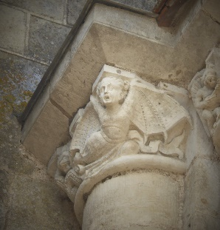 sculpture du XVe.

- Au pignon du transept sud, sur le modillon central : « Mélusine au miroir ». Date incertaine.
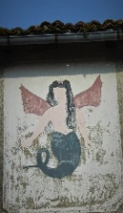
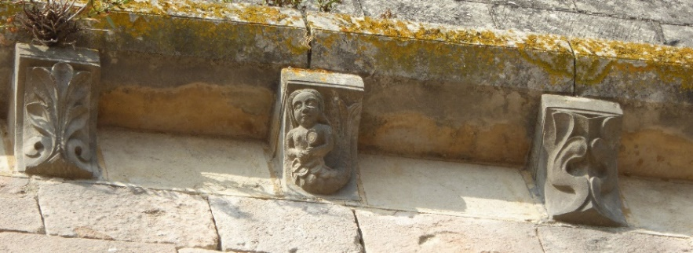

- Sur la droite de l’église, une peinture murale du XXe sur le pignon d’un ancien hôtel restaurant.

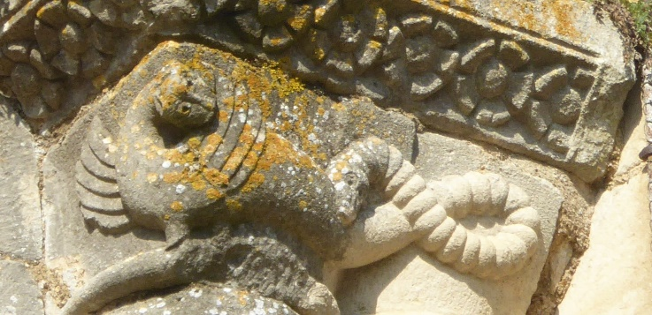
- Face au portail Sud de l’Eglise, sur la droite, au sommet de la double colonnette à gauche de la fenêtre du transept :

Personnage ailé dont l’extrémité du corps est annelé se terminant par une tête de serpent se mordant lui-même. XIIe.

En auriez vous vu d’autres ? Mélusine est malicieuse
…/…
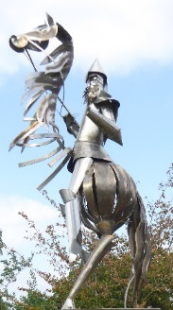
Sur les Promenades de Blossac, vous y rencontrerez Geoffroy la Grand’Dent sur son destrier, XXe.

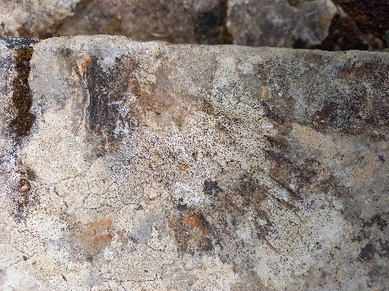
… et sur les premières marches du belvédère l’empreinte d’une patte de dragon qu’aurait laissé Mélusine avant de disparaitre à jamais après que son mari ait transgressé l’interdit de la voir le samedi, (non daté !) :

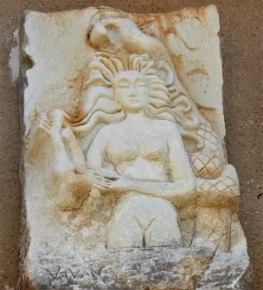
D’autres représentations de Mélusine sont également visibles à l’extérieur des remparts :
- A la « Font de Cé », en basse ville, où le Bourceron prend sa source, XXe.
Selon la légende, c’est le lieu où Raymondin rencontra pour la première fois Mélusine « à la fontaine de la soif ».

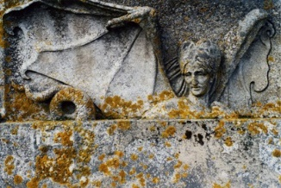
- Sur une pile du viaduc, visible à partir du camping, XIXe.
(prévoir des jumelles pour mieux l’observer)

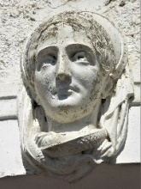
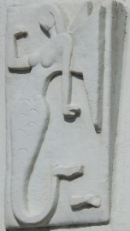
- Sur la façade de la gare, XIXe.

- Sur le château d’eau, route de Vivonne, XXe.

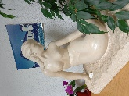
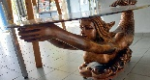
- Et, visibles aux heures d’ouverture, à la mairie de Lusignan et au bureau d’informations touristiques des œuvres d’artistes contemporains.

Pour contribuer à notre inventaire, si vous en aviez vu d’autres qui nous auraient échappées. Merci d’en informer la mairie en précisant le lieu et si possible joindre une photo.

